Har samlet «halve» Europa til Mazda-tur på Sørlandet

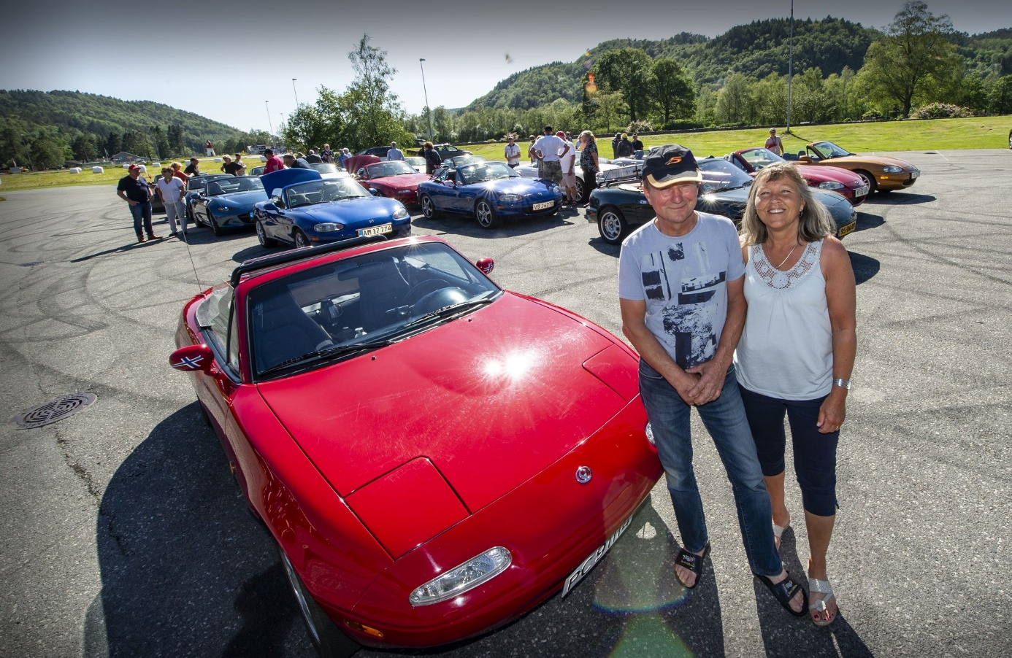

Geir og Siv Landås falt pladask for den ikoniske Mazda MX-5 kabriolet for 17 år siden. Nå står de i spissen for tidenes samling av bilmodellen i Norge, og de neste dagene er 110 biler på veiene i Sør- og Vestlandet.

Espen Sand

LINDESNES: – Bilen er et smykke, smiler Geir og Siv Landås fra Herefoss i Birkenes.
Torsdag startet det som er Norges største samling av Mazdaer, MX-5 kabriolet, sin årlige sommertur.
110 biler har kjørt kystveien fra Kristiansand mot Havhotellet i Spangereid, og på parkeringsplassen ved Vigelandsstua i Lindesnes tar følget med 25 biler en pause.

Fylte utenlandskvota på tre timer
– Hver sommer drar Mazda MX-5-klubben på tur. I år har vi fått med oss 110 biler, der 50 av dem er fra land i Europa. Det finnes liknende klubber i de fleste land, og da vi inviterte via et felles forum tok det bare tre timer før vi hadde 50 biler med på turen. Aldri har det vært så mange av denne typen biler samlet i Norge, sier Siv Landås, som sammen med mannen Geir fungerer som klubbens kontakter på Sørlandet.
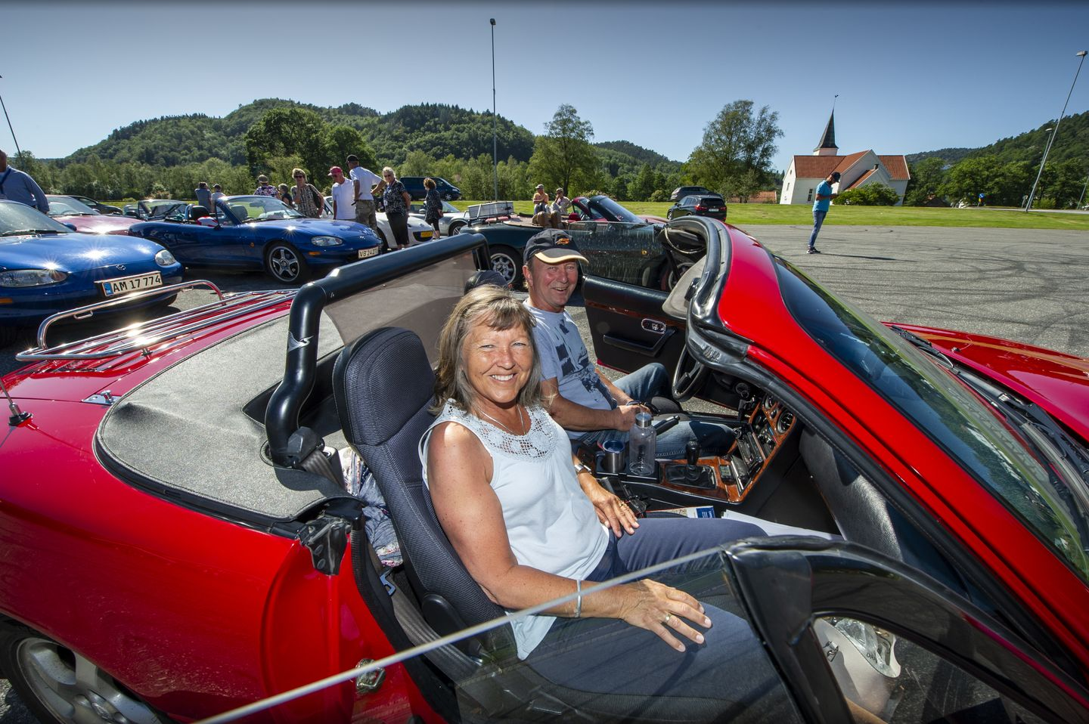
– Bilen er rimelig og enkel. En sommerbil deluxe, sier Siv Landås om deres røde Mazda MX-5 som ble kjøpt for 17 år siden.
Espen Sand

Fakta: Mazda MX-5
Mazda MX-5 så dagens lys i 1989 ved Mazda sin fabrikk i Hiroshima. Den første versjonen som vi ofte kaller «NA», eller den med vippelyktene, skulle greie seg nokså utseendemessig uforandret helt til 1997.
MX-5en kom i hovedsak i 1,6 og 1,8 liters utgaver, kun den førstnevnte i de første årene.
MX-5en, eller Miata i USA og Roadster i Japan, var et resultat av japansk, britisk og amerikansk samarbeid om design og konsept.
Flere forslag var på bordet før et ble valgt, og alle fokuserte på å bringe tilbake det enkle og klassiske som man savnet med gode gamle engelske roadstere.
Kombinert med japansk pålitelighet måtte det bli en suksessformel. Det har nok Mazda bevist, da MX-5 er solgt i over 900.000 eksemplarer per februar 2011.
Bilen er siden 2015 inne i sin fjerde generasjon.
Kilde: Wikipedia
Mazda beskriver selv modellen MX-5 som «verdens mest solgte roadster». På årets til nå beste smeigedag kunne eiere fra Danmark, Sverige, Nederland, England og Sveits nyte kystkulturen på Sørlandet.
– Det er virkelig vakkert her, sier Robert Leonard, som har kjørt helt fra sitt lille, landlige bosted mellom Bedford og Cambridge i England sammen med sin kone Jane.
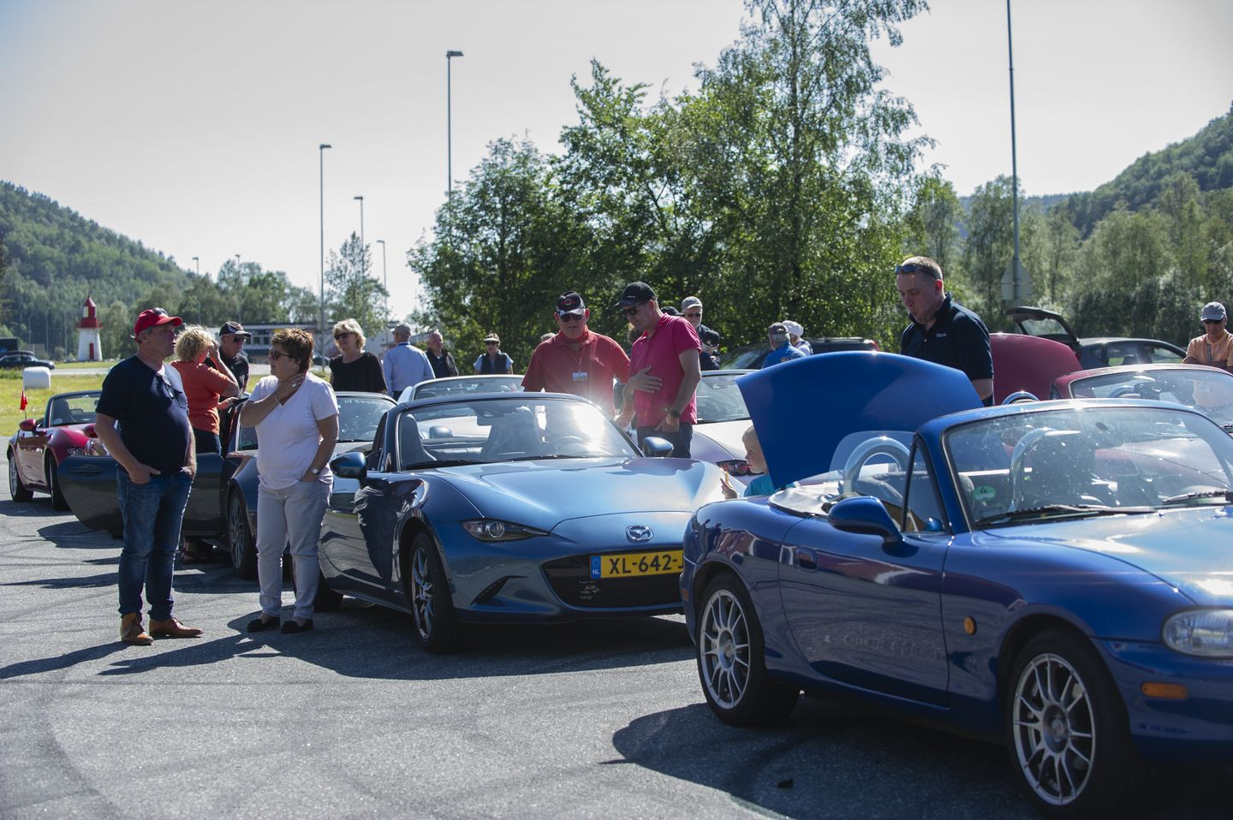
Bileierne i klubben har en stor felles interesse. Det var ikke vanskelig å oppdage på parkeringsplassen i Lindesnes.
Espen Sand
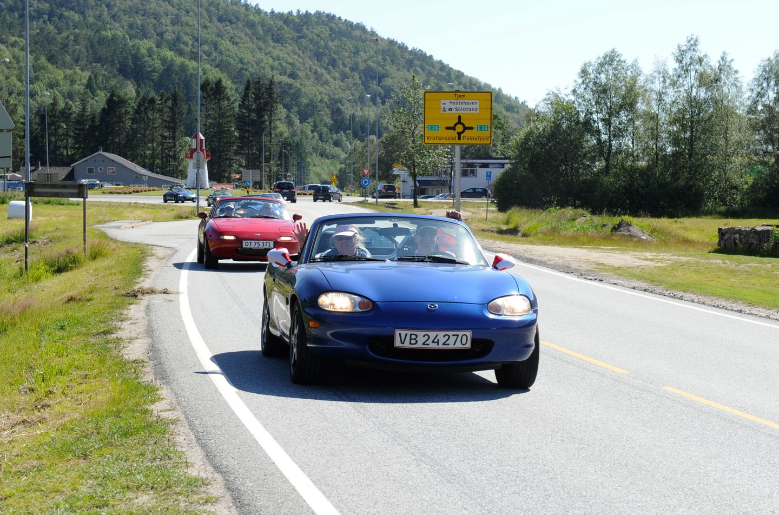
Sommertur med 110 mazdaer MX-5 kabriolet i Vest-Agder og Rogaland. Her har bilene nettopp tatt av E 39 mot Vigeland i Lindesnes kommune.
Espen Sand

Kjørte helt fra England
– Litt av en tur du har tilbakelagt?
– Vi tok ferja til Nederland, før vi kjørte gjennom Nederland, Tyskland og Danmark. Jeg er best på miles, så du må nesten regne ut hvor mange kilometer selv, smiler engelskmannen, som smeltet for den rødglinsende mazdaen i mai 2008.
– Jeg hadde aldri hatt en sportsbil før, og når også kona likte bilen kjøpte vi den. Siden den gang har vi ikke brukt en annen bil. Vi kjører den daglig, både jeg og kona, sier han.
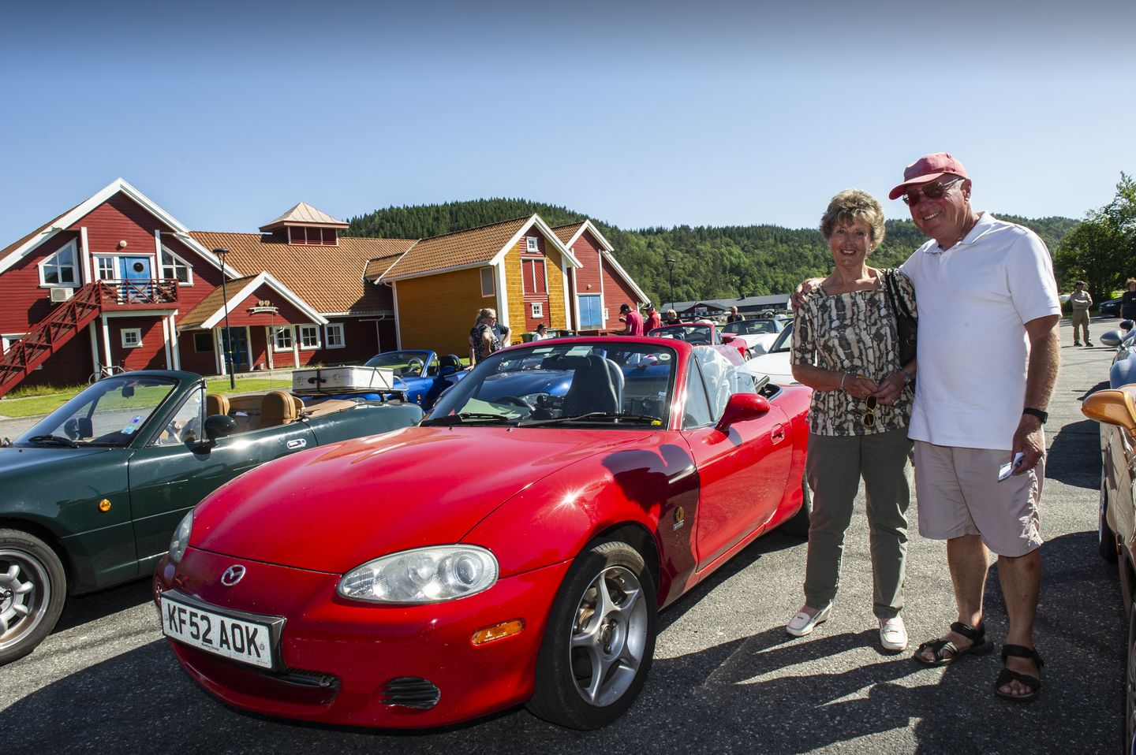
Robert og Jane Leonard fra England hadde en lang kjøretur i beina før de ankom Kristiansand med ferja torsdag ettermiddag. Espen Sand
Bagasjen må pakkes taktisk. Henning og Marianne Nielsen fra Danmark sjekker at klærne ligger riktig før han smeller igjen bagasjelokket.
Espen Sand

Bilferje inn i Lysebotn
Årets sommertur markerer 20-års jubileet til Mazda-klubben i Norge, og varer i hele fire dager. Første stopp med overnatting er i Spangereid før turen går videre inn i Rogaland på fredag.
Lørdag fraktes bilene inn i Lysebotn med ferje, og turdeltakerne får en flott kjøretur over fjellet tilbake mot Sola.
Ekteparet fra Herefoss har vært med på slike turer i 17 år.
– Turene er veldig sosiale og vi har fått mange gode venner opp gjennom årene, sier de.
Bilen har en 30 år lang historie, og den aller første ikoniske roadsteren, eller Miata som amerikanerne kaller den, ble presentert i Chicago i 1989.

– Sommerbil deluxe
Siden har MX-5 skrevet seg inn i rekordbøkene gang på gang, og den er verdens suverent mest solgte roadster med godt over en million eksemplarer.
Også i Norge har MX-5 vært en gedigen suksess og ligget høyt i kabriolet-segmentet, som av naturlige årsaker er svært begrenset, i en årrekke.
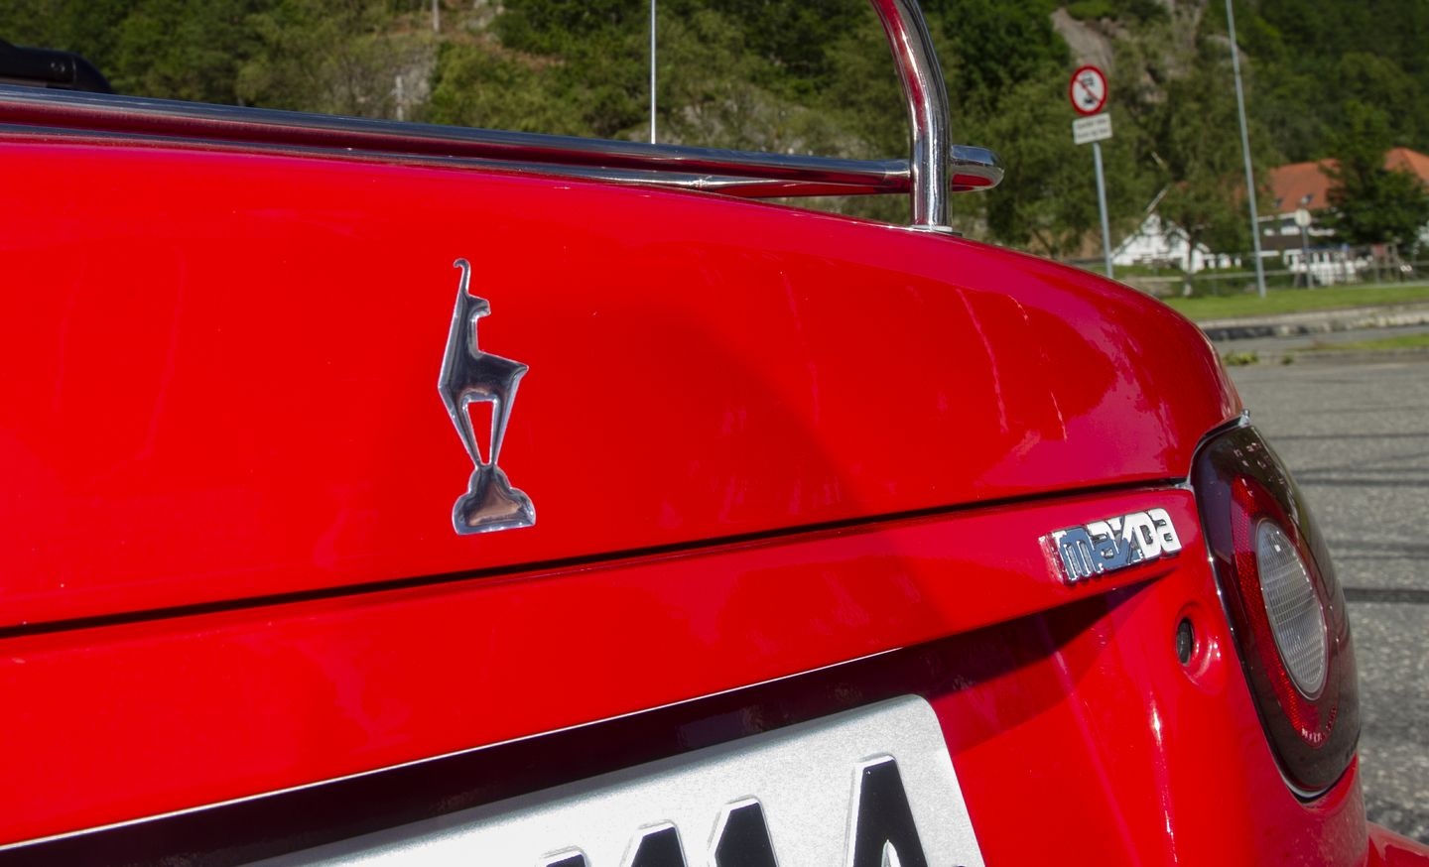
– Det er ikke så mange som vet at merket på bilen er Kitzbühel-merket, sier Geir Landås og peker på bilmerket.
Espen Sand
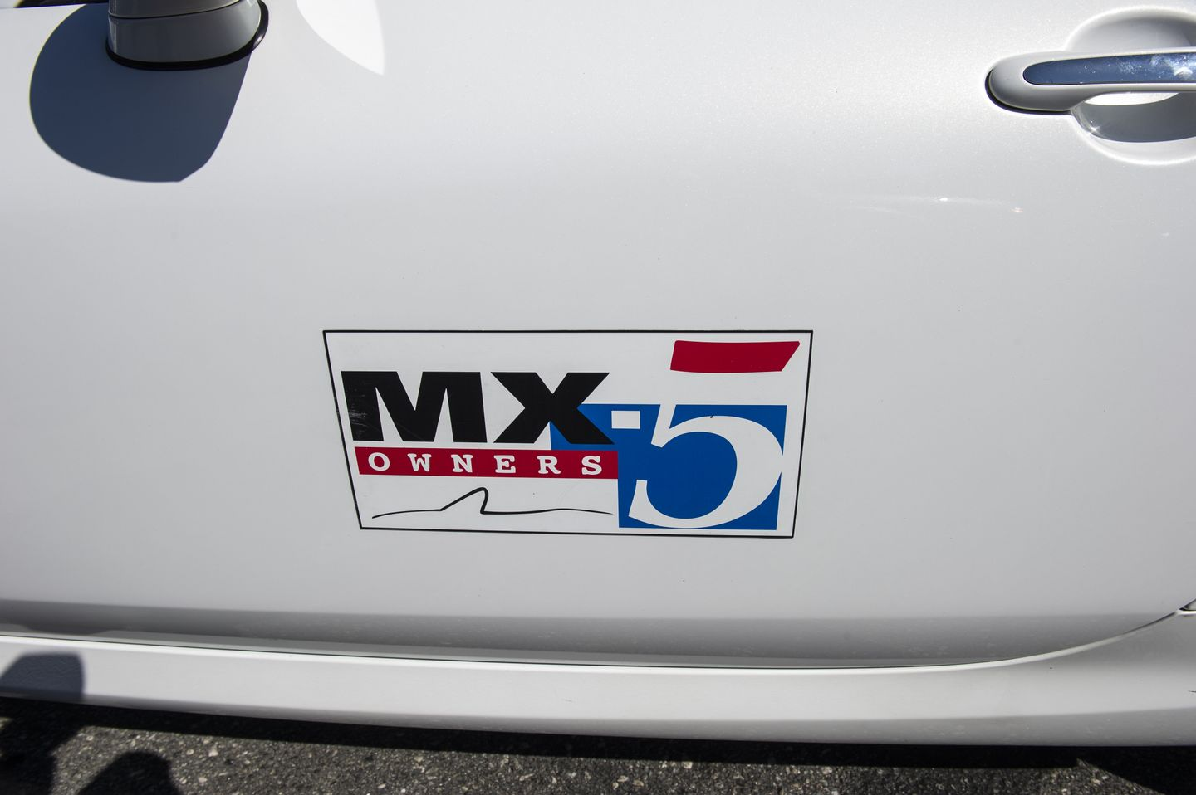
Bileierne er tydelig stolte av bilen sin.
Espen Sand
– Hva er det disse bilene som er så fascinerende?
– Dette er en sommerbil deluxe. Bilen er rimelig og enkel, og jeg får en følelse av å kjøre gokart, smiler Siv, mens mannen Geir legger til:
– MC var aldri aktuelt for oss, men det var tilfeldig at vi kjøpte oss denne bilen for 17,5 år siden. Vi gled rett inn i miljøet og har blant annet hatt tre turer til Italia, sier Geir.

– Akkurat nok plass
– Du savner ikke mer plass når du drar på en så lang tur?
– Vi har plass til akkurat det vi trenger, gliser Geir Landås.
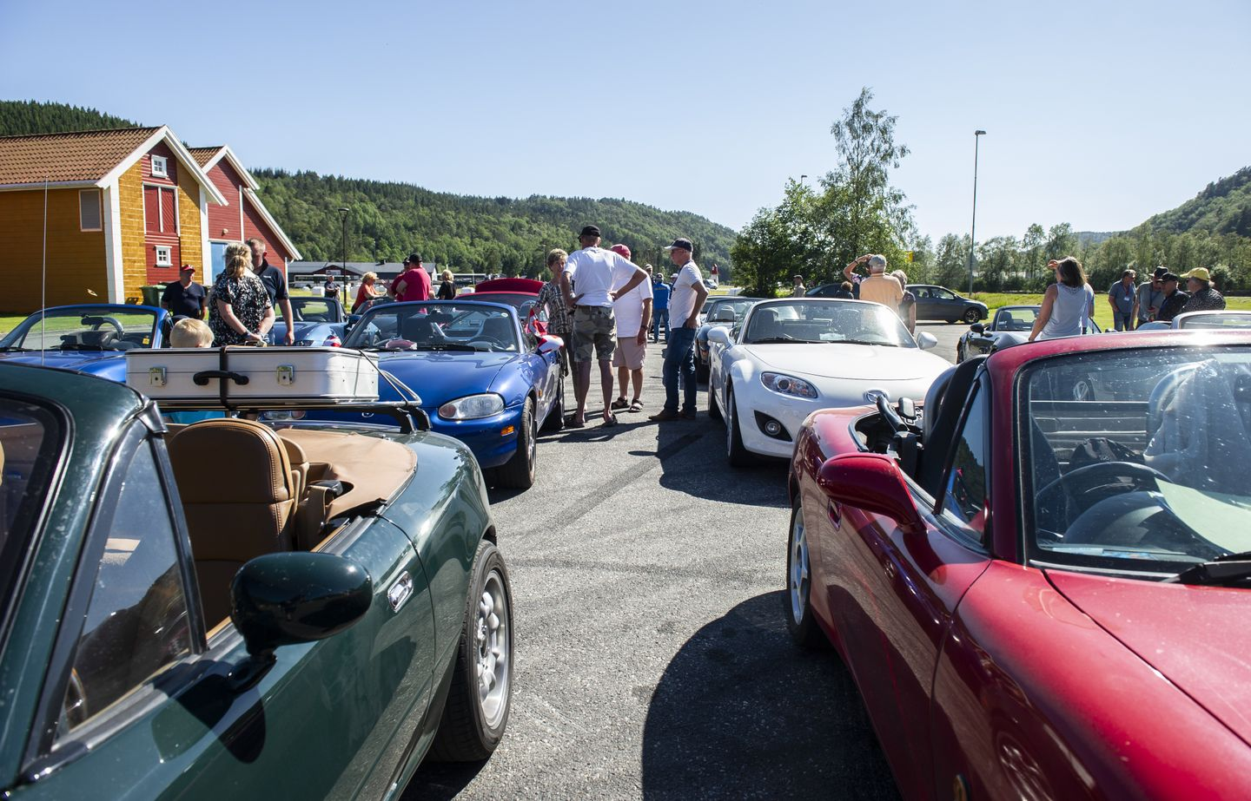
110 Mazda MX-5 kabrioleter på sommertur i Norge.
Espen Sand
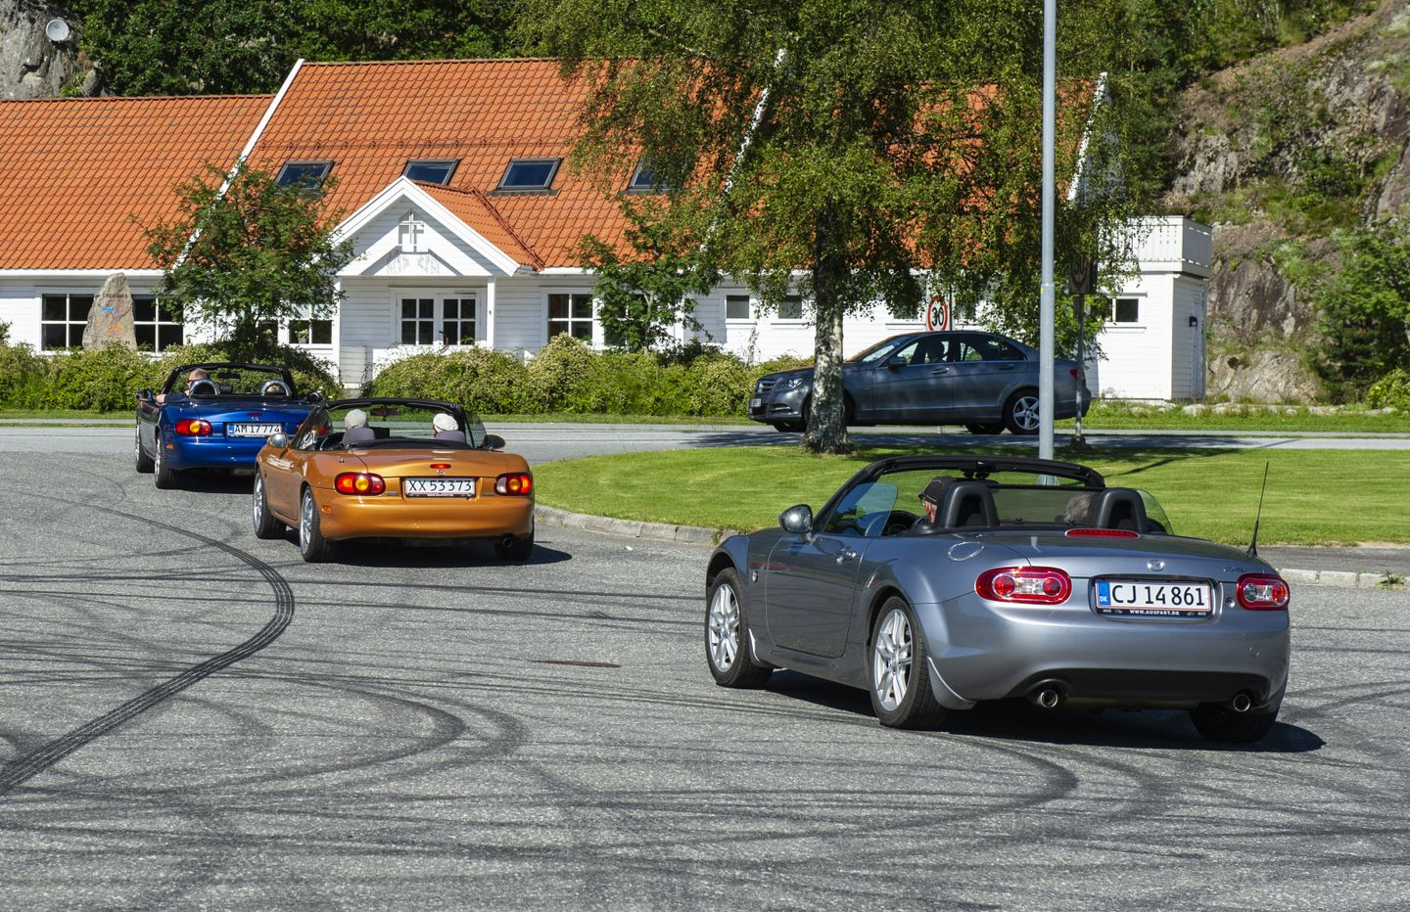
110 Mazda MX-5 kabrioleter på sommertur i Norge. Espen Sand
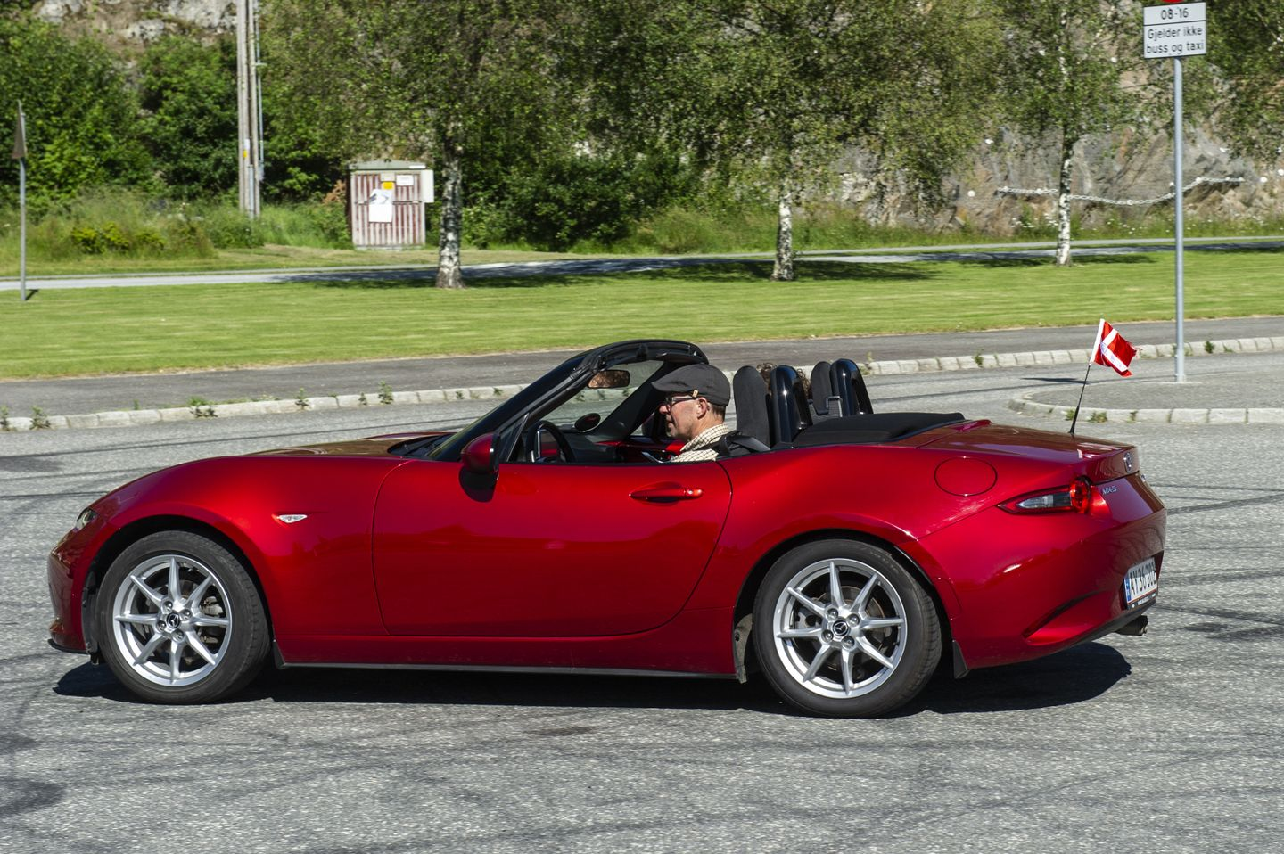
110 Mazda MX-5 kabrioleter på sommertur i Norge. Espen Sand
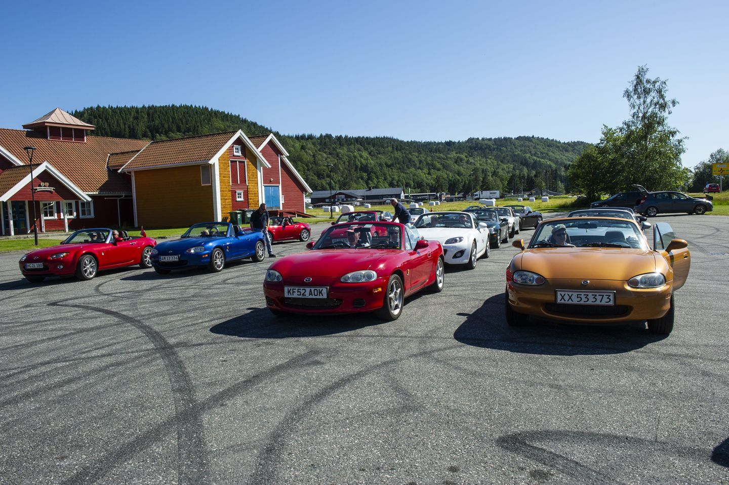
110 Mazda MX-5 kabrioleter på sommertur i Norge.

